**LAPORAN PRAKTIKUM**



|  |  |  |
| --- | --- | --- |
| **NIM** | **:** | 2003071 |
| **Nama** | **:** | Hakim Asrori |
| **Kelas** | **:** | D3TI.1A |
| **Mata Kuliah** | **:** | **Pemrograman Web (TIU3203)** |
| **Praktikum ke / Judul** | **:** | 7 / CSS Flexbox & CSS Grid |
| **Tanggal Praktikum** | **:** | 25 Maret 2021 |
| **Dosen Pengampu** | **:** | Fachrul Pralienka Bani Muhamad, S.ST., M.Kom |

**PROGRAM STUDI D3 TEKNIK INFORMATIKA**

**JURUSAN TEKNIK INFORMATIKA**

**POLITEKNIK NEGERI INDRAMAYU**

**2021**

1. **Tujuan Praktikum**

**Tujuan Umum**

Mahasiswa mengetahui pembuatan tata letak menggunakan CSS Flexbox dan CSS Grid pada halaman web

**Tujuan Khusus**

Mahasiswa dapat:

1. Memahami pemanfaatan flexbox
2. Mengetahui perbedaan flexbox dan grid layout
3. Mengimplementasikan pembuatan layout menggunakan flexbox
4. Mengimplementasikan pembuatan layout menggunakan grid
5. **Rangkuman Teori Singkat**
   * + 1. CSS Flexible Box Layout

CSS Flexible Box sering juga dikelan sebagai flexbox, flexbox dapat berguna untuk meletakkan komponen halaman web seperti menu bar, daftar produk, galeri, dan banyak lagi. Aspek yang dibutuhkan untuk membuat tata letak fleksibel adalah membuat item itu flexible “flex”, sehingga dapat mengubah width/height untuk mengisi ruang yang tersedia.

Dari aspek tersebut dapat disimpulkan bahwa item flex tersebut dapat merenggang ataupun menyusut didalam container. Hal ini dapat mencegah ruang yang terbuang sehingga dapat melihat tata letak dengan berbagai ukuran.

Keuntungan lainnya adalah sebagai berikut:

* Dapat membuat semua item disampingnya memiliki tinggi yang sama
* Dapat memudahkan untuk memusatkan horizontal dan vertikal (anehnya metode ini sulit dipahami oleh CSS yang lama)
* Dapat mengubah urutan tampilan item secara independen, tidak tergantung pada sumbernya

Untuk menggunakan Flexbox, atur properti display ke flex atau inline-flex. Sekarang container dan element turunannya (apapun itu div, list item, paragraf, dan lainya) otomatis menjadi item yang flexible. Item flexible di sajikan sejajar sepanjang garis flexible.

Untuk melihat efeknya tambahkan **display: flex** pada sebuah div, dengan demikian flexbox sudah aktif dan dapat digunakan.

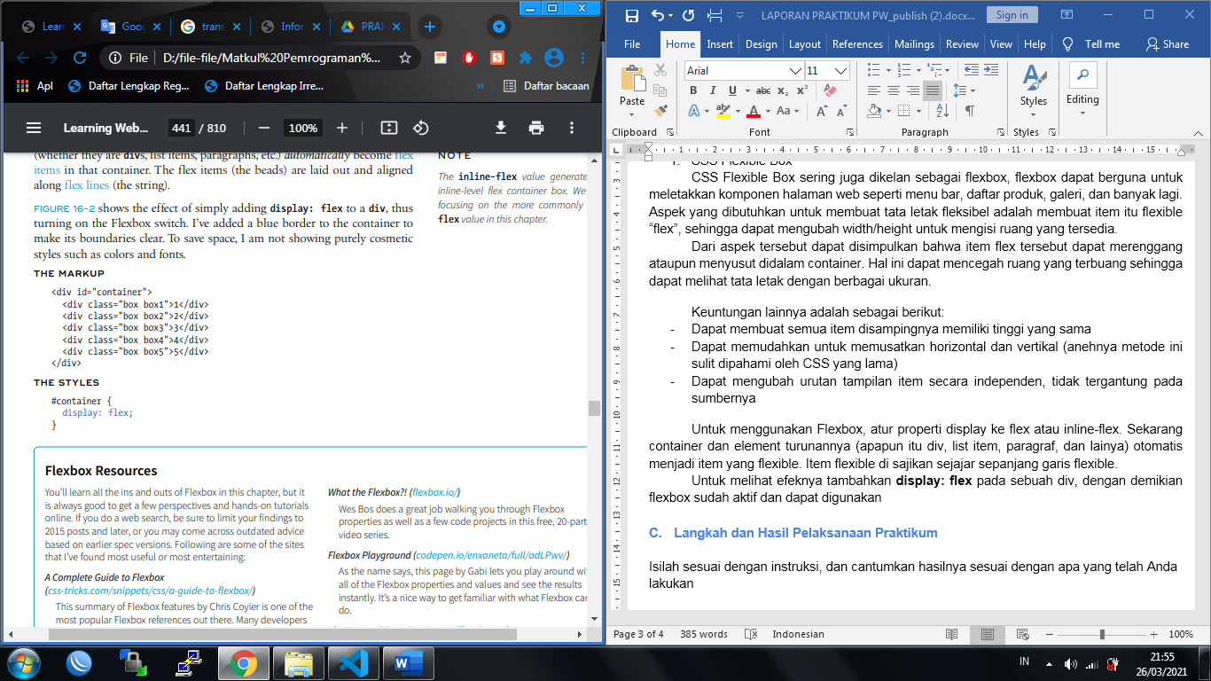

Perilaku default flexbox jika pada halaman bahasa inggris atau bahasa lain ditulis dalam satu baris dari kiri ke kanan. Itu karena arah flexbox default sesuai dengan bahasa yang digunakan pada halaman tersebut. Jika menggunakan bahasa ibrani atau arab secara default akan ditulis dari kanan ke kiri.

* + - 1. CSS Grid Layout

CSS Grid adalah salah satu spesifikasi CSS yang lebih kompleks.

Cara penggunaan CSS Grid Layout:

* Gunakan properti display untuk mengaktifkan grid pada elemen container tersebut. Secara otomatis item turunan nya akan menjadi item grid.
* Dapat mengatur kolom dan baris menggunakan grid.
* Tetapkan item grid kedalam grid area. Jika tidak ditetapkan secara eksplisit, mereka akan mengalir kedalam sel secara berurutan.

1. **Langkah dan Hasil Pelaksanaan Praktikum**

Isilah sesuai dengan instruksi, dan cantumkan hasilnya sesuai dengan apa yang telah Anda lakukan

1. **Langkah dan Hasil Latihan**

Diisi jika ada instruksi latihan, dan cantumkan juga hasilnya

1. **Hasil dan Penjelasan Tugas**

Isi/konten pada bagian ini disesuaikan dengan instruksi pada tugas

1. **Kesimpulan**

Berikan kesimpulan dari rangkuman teori singkat, pelaksanaan praktikum, latihan, dan tugas. Kesimpulan dapat dibuat dengan format paragraf maupun susunan list.

1. **Referensi**

* Jennifer Niederst Robbins. “Learning Web Design -A Beginner’s Guide to HTML,CSS, JavaScript, and Web Graphics 5th Edition”. O’Reilly Media Inc. Canada. 2018.